DESCRIPTION D’UNE MISSION | BTS SIO
Prénom – Nom | Adam Reffad | N° mission | 2
Option | SISR ☒ | SLAM ☐
Situation | Formation ☐ | Entreprise ☒
Lieu de réalisation | 227 rue de Bercy paris 12 | 
Période de réalisation | Du : 01/09/2025 | Au : jusqu’à maintenant.
Modalité de réalisation | VÉCUE ☒ | OBSERVÉE ☐

Intitulé de la mission | Titre de la mission
 | Configuration d’un service de supervision associé à un hôte dans Centreon
Description du contexte de la mission | Description
Un service est un point de contrôle/élément de supervision/métrique concernant l’hôte ou non (CPU, filesystem, memory, URL etc..), constitué d’une commande de vérification (check command), exécuté par un Poller, qui récupère des données de performance à propos d’un point de contrôle précis via une sonde.
Par exemple le service appelé « memory » permet quand sa commande s’exécute d’obtenir le pourcentage de RAM de la machine demandée (via l’adresse IP) en temps réel.
Par conséquent les services sont indispensables, par défaut nous avons un Template (modèle) les prenant en compte et les assignant directement à leur commande de vérification (comme « OS-Linux-Memory-SNMP » pour la RAM).

Ressources et  outils utilisés | Liste des ressources disponibles et outils utilisés (Documentations, Matériels et Logiciels)
 | Le logiciel Centreon et son interface graphique web depuis un poste Windows 11.
Résultat attendu | Résultat attendu avec la réalisation de cette mission
 | Obtenir une données/info de performance quant à un élément précis concernant l’hôte ou non.
Contraintes | Contraintes : techniques | budgétaires | temps | O.S. ou outils imposés…
 | Des jours ou des mois dépendant de la date souhaitée du ticket.

Compétences associées  (voir tableau) | Liste des intitulés du tableau de compétences (avec les références)
 | -Administration de la supervision des systèmes.

Description simplifiée des différentes étapes de réalisation de la mission
en mettant en évidence la démarche suivie, les méthodes et les techniques utilisées
Via l’interface graphique web de Centreon hébergée dans l’intranet…
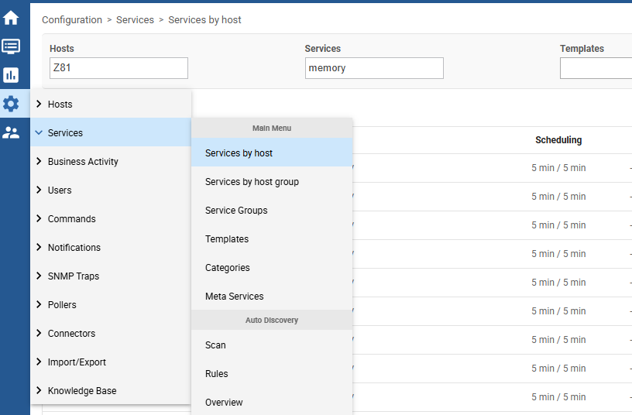
On clique sur la configuration (engrenage) puis on suit le chemin en cliquant sur « Services » puis « Services by Host ».
En suivant ce chemin on arrive ici où on peut ajouter des services en cliquant sur « Add »
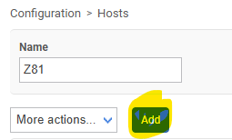
Une fois cliqué on peut ajouter le service en configurant ses informations.

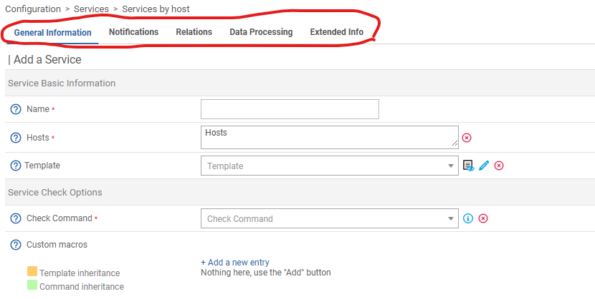
Voyez qu’il y a 5 onglets au-dessus mais ils ne sont pas tous nécessaire pour la création de l’hôte (ce qui marqué d’un Astérix rouge est obligatoire) … Commençons d’abord avec les infos de base sur l’hôte qui sont :
« Name » => tout bêtement le nom qu’on lui donne.
« Hosts » => l’hôte auquel le service sera relié… Cependant il n’est pas obligatoire que le service supervise et récupère des métriques caractéristiques de cette hôte, en effet on peut, grâce à un Template ou une commande spécifique, superviser des URL pour obtenir l’info concernant la disponibilité du site web de L’URL lui-même par exemple, sachant que l’URL n’a rien à voir avec l’hôte, il est juste attaché à celui-ci.
« Templates » => un modèle de paramètres de supervision défini sur Centreon qu’on peut assigner à un service en fonction du type de service, cela constitue une configuration typique (si on supervise une URL on lui donne un Template HTTPS expected content…)
« Check Command » => La commande de vérification dans Centreon exécutées par les Pollers avec des arguments et des Macros (seuils et variable) pour récupérer des données de performances à propos d’un élément/point de contrôle pas forcement caractéristique de l’hôte comme un URL indépendant.

(On peut voir la liste des commandes en allant ici : « Commands » et « Checks »)
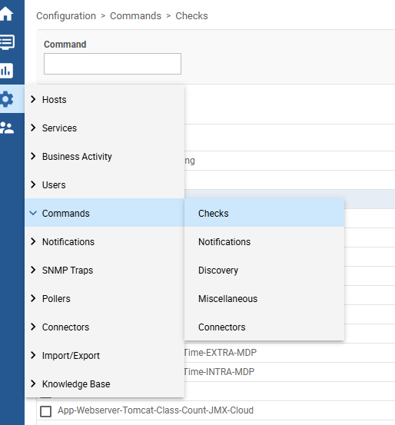

Quant à « Notification », le Template nous configure déjà le tout en faisant en sorte qu’on reçoit les notifs par Mail.
Quant à « Relations », ça permet de définir les tags en lien avec l’hôtes du service dans un « Service groups ».
Quant à « Data processing », correspond à tout le traitement automatique effectué lorsqu’un Service change d’état (OK à WARNING ou CRITICAL) ou génère une information de supervision.
Quant à « Extended info », ce sont des infos en plus comme mettre une image de profile ou un URL qui nous rapproche de la page de configuration du service ou encore tout genre d’info personnalisé comme un niveau de criticité.

Conclusion | Que pouvez-vous dire de cette mission : apport personnel, expérience, etc
 | Nous avons connaissance de plus de données concernant un élément appartenant à l’hôte ou non.

Productions associées | Liste des documents produits et description
 | Une fiche de supervision que le client a remplie et a demandé à traiter via un ticket Satis.

